Определение1: Грамматикой в нормальной форме Хомского (англ. Chomsky normal form) называется КС- грамматика, в которой могут содержаться правила только следующего вида:
A→BC,
A→a,
S→ε,
где a — терминал, A,B,C — нетерминалы, S — стартовая вершина, ε — пустая строка, стартовая вершина не содержится в правых частях правил. Иными словами, грамматика имеет нормальную форму Хомского, если правые части состоят из двух нетерминалов или одного терминала.
Теорема. Любую контекстно-свободную грамматику можно привести к нормальной форме Хомского.
Рассмотрим контекстно-свободную грамматику G. Для приведения ее к нормальной форме Хомского необходимо выполнить пять шагов. На каждом шаге мы строим новую Gi, которая допускает тот же язык, что и G.

Пример грамматики, которая является грамматикой в нормальной форме Хомского.
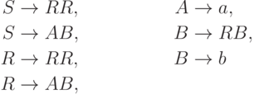
АЛГОРИТМ ПРИВЕДЕНИЯ ГРАММАТИКИ К НОРМАЛЬНОЙ ФОРМЕ ХОМСКОГО
ШАГ 1. УБИРАЕМ длинные правила. Получаем грамматику G1, эквивалентную исходной, содержащую правила длины 0,1 и 2.
ШАГ 2 . УДАЛЯЕМ ε-правила. Получим грамматику G2, эквивалентную исходной, но в которой нет ε- правил.
ШАГ 3. УДАЛЯЕМ цепные правила. Алгоритм удаления цепных правил работает таким образом, что новые ε-правила не образуются. Получим грамматику G3, эквивалентную G.

ШАГ 4. УДАЛЯЕМ бесполезные символы. Получим грамматику G₄.

ШАГ 5. УБИРАЕМ ситуации, когда в правиле встречаются несколько терминалов.
Для всех правил вида A→u1u2 (где ui — терминал или нетерминал) заменим все терминалы ui на новые нетерминалы Ui и добавим правила Ui→ui . Итог преобразования - правила содержат либо одиночный терминал, либо строку из двух нетерминалов.
Таким образом, мы получили грамматику в нормальной форме Хомского, которая допускает тот же язык, что и G.
Стоит заметить, что порядок выполнения операций важен. Первое правило должно быть выполнено перед вторым, иначе время нормализации ухудшится до O(2^{|Γ|)}. Третье правило идет после второго, потому что после удаления ε-правил, могут образоваться новые цепные правила. Также четвертое правило должно быть выполнено позже третьего и второго, так как они могут порождать бесполезные символы.
При таком порядке действий (преобразований) размеры грамматики возрастают полиномиально.
После удалении длинных правил из каждого правила длины k⩾3 могло появиться k−1
новых правил, причем их длина не превышает двух. На этом шаге размер грамматики возрастает не более, чем вдвое.
При удалении ε-правил из грамматики, содержащей правила длины 0,1 и 2, размеры грамматики могли вырасти не больше, чем в 3 раза.
Всего цепных правил в грамматике не больше, чем n² , где n — число нетерминалов. При удалении цепных правил мы берем каждую из цепных пар и производим добавление нецепных правил, выводимых из второго нетерминала в паре. Если максимальная суммарная длина всех правил, выводимых из какого-либо нетерминала, равна k, то размер грамматики возрастет не больше, чем на k⋅n². Наконец, на последнем шаге может произойти добавление не более, чем |Σ| (Σ — алфавит грамматики) новых правил, причем все они будут длины 1

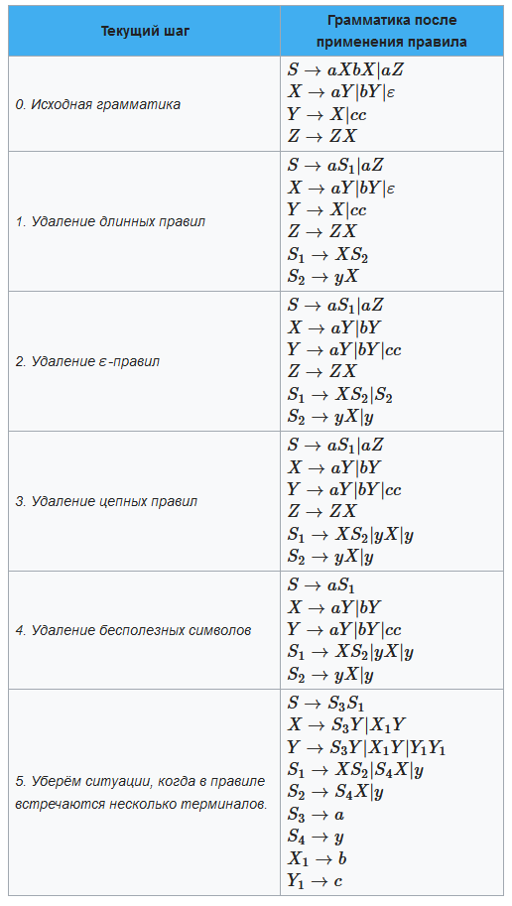
Рис.1 Применение алгоритма преобразования КС-грамматики к нормальной форме Хомского
Определение 2. Грамматика имеет нормальную форму Грейбах, если правые части всех правил начинаются с терминала, за которым следуют нетерминалы.

Определение 2”. Грамматикой в нормальной форме Грейбах (англ. Greibach normal form) называется контекстно-свободная грамматика, в которой могут содержаться только правила одного из следующих типов:
A→aγ
S→ε
где a — терминал, A — нетерминал (возможно, стартовый), S — стартовый нетерминал (причём он не должен встречаться в правых частях правил), ε — пустая строка, γ — строка не более, чем из двух нетерминалов.

Определение 3. Грамматикой в ослабленной нормальной форме Грейбах (англ. Greibach weak normal form) называется контекстно-свободная грамматика, в которой могут содержаться только правила одного из следующих типов:
A→aγ
S→ε
где a — терминал, A — нетерминал (возможно, стартовый), S — стартовый нетерминал (причём он не должен встречаться в правых частях правил), ε — пустая строка, γ — строка из произвольного числа терминалов и нетерминалов.

Пример грамматики в нормальной форме Грейбах.

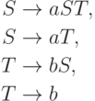
АЛГОРИТМ ПРИВЕДЕНИЯ ГРАММАТИКИ К ОСЛАБЛЕННОЙ НОРМАЛЬНОЙ ФОРМЕ ГРЕЙБАХА.
ШАГ 1 . Избавимся от ε -правил.
ШАГ 2. Применить алгоритм устранения левой рекурсии. Воспользуемся алгоритмом устранения левой рекурсии. Получим грамматику, все правила которой будут иметь следующий вид:
- Ai→aγ
- Ai→Ajγ, где Ai, Aj — нетерминалы, a — терминал, γ — произвольная последовательность из терминалов и нетерминалов, i<j.
ШАГ 3. Воспользоваться следующей функцией для придания грамматике нужного вида:
function greibah(правила A1…An
из контекстно-свободной грамматики G):
for i = n .. 1
for j = i + 1 .. n
Для каждого правила вывода из Aj
вида Aj→δ1|…|δk заменить каждое правило Ai→Ajγ на Ai→δ1γ|…|δkγ .
После каждой итерации главного цикла все правила для Ak (где k⩾i) будут иметь вид Ak→aγ. Значит, после применения процедуры все правила грамматики будут иметь вид A→aγ.
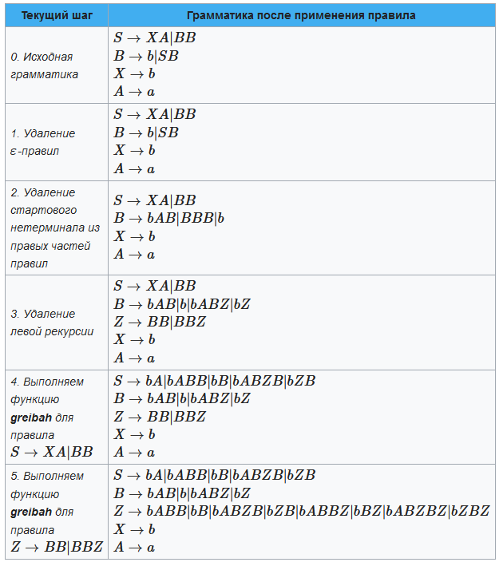
Рис.2 Применение алгоритма преобразования КС-грамматики к ослабленной нормальной форме Грейбаха.
Применение грамматик в нормальных формах
Использование нормальных форм существенно упрощает доказательство теорем.
Например, использование нормальной формы Грейбах позволяет доказать, что для каждого контекстно-свободного языка (не содержащего ε) существует автомат с магазинной памятью без переходов по ε.
Разбор грамматики
Нормальная форма Хомского позволяет производить разбор грамматики, например, с помощью алгоритма Кока-Янгера-Касами. Алгоритм Кока — Янгера — Касами (англ. Cocke — Younger — Kasami algorithm), алгоритм CYK либо CKY — алгоритм, позволяющий установить, можно ли в заданной контекстно-свободной грамматике вывести заданную строку, и если это так, то предоставить её вывод. Другими словами, это алгоритм синтаксического анализа строки. Алгоритм относится к классу табличных методов: для анализа цепочки строится треугольная таблица, элементы которой получают значения подмножеств множества нетерминалов. Временная сложность метода n³ – где n – длина входной цепочки. Алгоритм реализует синтаксический анализ снизу-вверх и основывается на методе динамического программирования. Его открыватели: Джон Кок, Дэниел Янгер, Тадао Касами и Джейкоб Т. Шварц. Они использовали восходящий анализ и динамическое программирование.
Стандартная версия CYK работает только с контекстно-свободными грамматиками, заданными в нормальной форме (CNF). Однако любая контекстно-свободная грамматика может быть преобразована (после конвертирования) в грамматику CNF, выражающую тот же язык.
В свою очередь, нормальная форма Грейбах позволяет использовать метод рекурсивного спуска, сложность которого является линейной, несмотря на возвраты. Метод рекурсивного спуска — алгоритм нисходящего синтаксического анализа, реализуемый путём взаимного вызова процедур парсинга, где каждая процедура соответствует одному из правил контекстно-свободной грамматики. Применения правил последовательно, слева-направо поглощают токены, полученные от лексического анализатора. Это один из самых простых алгоритмов парсинга, подходящий для полностью ручной реализации.
Парсер — это программа, анализирующая входное арифметическое выражение. Программы подобного класса, иногда называют так же «распознавателями». Парсинг — процесс разбора входного арифметического выражения на более простые составляющие. Результатом работы парсера является сформированное дерево лексем.

